Pan fydd cwpl sy’n oedolion mewn perthynas efallai y byddant am gael rhyw. Mae hyn yn digwydd pan fyddan nhw’n cyffwrdd ei gilydd mewn ffordd rywiol ac mae’n teimlo’n bleserus.

Weithiau pan fydd pobl yn cael rhyw bydd y pidyn yn mynd yn galed a’r wain yn mynd yn llithrig.

Nawr gall y wain dderbyn y pidyn sy’n cael ei osod i mewn ynddi. Dylai deimlo’n neis.

Ar ôl ychydig, mae hylif (semen) yn cael ei wthio allan o ben y pidyn. Mae miliynau o sberm bach iawn ynddo.

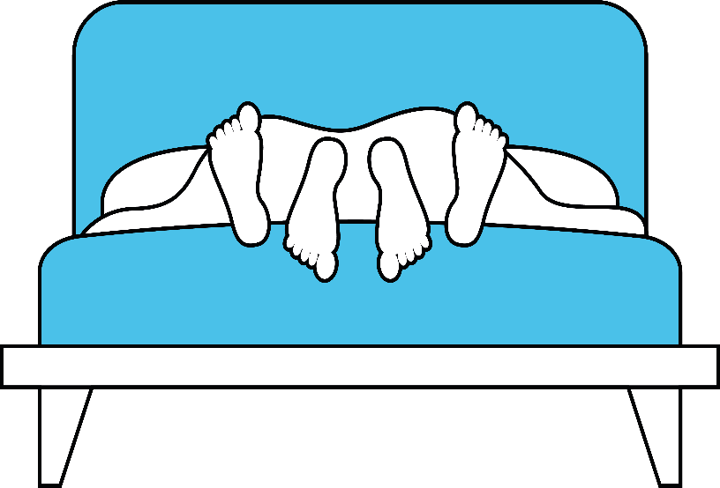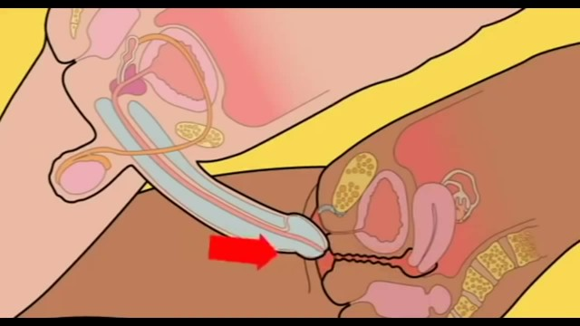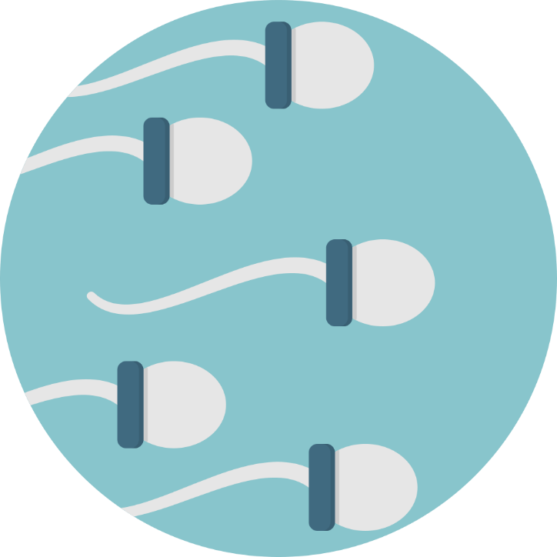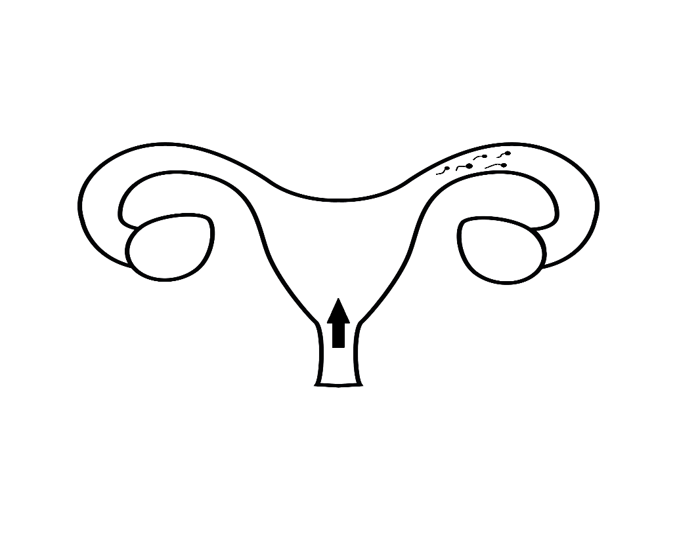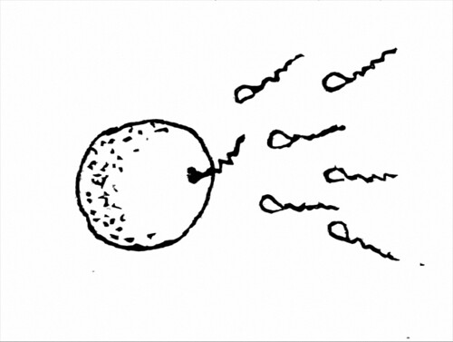

Os oes wy yn y tiwb ffalopaidd, bydd un sberm yn ymuno ag ef. Mae’r wy yn awr yn cael ei ffrwythloni.

Dyma gychwyn beichiogrwydd. Bydd y babi’n tyfu yn y groth am naw mis nes iddo gael ei eni.

Mae’r sberm yn nofio i fyny’r wain, i’r groth ac i’r tiwbiau ffalopaidd.

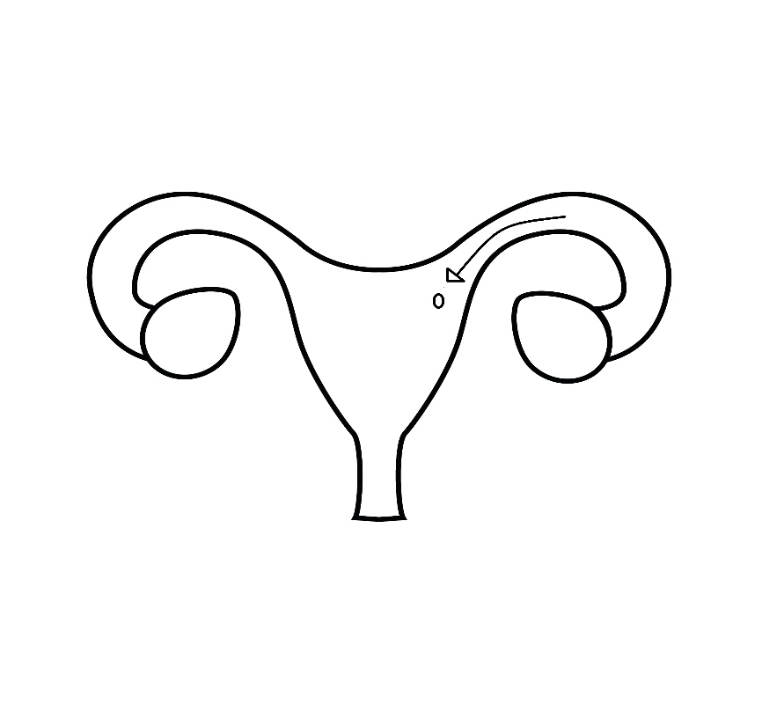

Mae’r wy wedi’i ffrwythloni yn teithio tuag at y groth. Mae’n plannu ein hun yn y groth ac yn dechrau tyfu.

